**TRƯỜNG ĐẠI HỌC ĐIỆN LỰC**

**KHOA CÔNG NGHỆ THÔNG TIN**



**BÁO CÁO CHUYÊN ĐỀ HỌC PHẦN**

**ĐỒ ÁN .NET**

**ĐỀ TÀI:**

**XÂY DỰNG PHẦN MỀM QUẢN LÝ CỬA HÀNG BÁN LAPTOP HKN**

|  |  |
| --- | --- |
|  |  |
| |  |  | | --- | --- | | **Sinh viên thực hiện** | **: NGUYỄN VĂN NAM**  **NGUYỄN TRỌNG HUY**  **ĐỖ NGUYỄN THIỆN KHIÊM** | | **Giảng viên hướng dẫn** | **: ĐẶNG TRẦN ĐỨC** | | | **Ngành** | **: CÔNG NGHỆ THÔNG TIN** | | | **Chuyên ngành** | **: CÔNG NGHỆ PHẦN MỀM** | | | **Lớp** | **: D13CNPM5** | | | **Khóa** | **: 2018 - 2023** | | |  |

**Hà Nội, tháng 12 năm 2020**

**PHIẾU CHẤM ĐIỂM**

**Sinh viên thực hiện:**

|  |  |  |  |  |
| --- | --- | --- | --- | --- |
| **Mã Sinh Viên** | **Họ tên sinh viên** | **Nhiệm vụ** | **Điểm** | **Chữ ký** |
| 18810310428 | Nguyễn Văn Nam | Phân tích + code phần mềm + báo cáo |  |  |
| 18810310436 | Nguyễn Trọng Huy | Phân tích + code phần mềm + báo cáo |  |  |
| 18810310442 | Đỗ Nguyễn Thiện Khiêm | Phân tích + code phần mềm + báo cáo |  |  |

**Giản viên chấm điểm:**

|  |  |  |
| --- | --- | --- |
| **Họ và tên** | **Nhận Xét** | **Chữ Ký** |
| Giảng Viên 1 |  |  |
| Giảng Viên 2 |  |  |

**MỤC LỤC**

Contents

**MỞ ĐẦU** 1

**CHƯƠNG 1: GIỚI THIỆU DỰ ÁN PHẦN MỀM** 2

**CHƯƠNG 2: PHÂN TÍCH HỆ THỐNG** 3

**2.1. Phân tích hệ thống** 3

**2.2.  Phân Tích Xác Định Chức Năng, Tác Nhân Và Hồ Sơ.** 3

**2.3. Biểu đồ phân rã chức năng** 4

**2.4. Biểu đồ luồng dữ liệu ngữ cảnh** 6

**2.5. Biểu đồ luồng dữ liệu mức đỉnh** 7

**2.6. Biểu đồ luồng dữ liệu dưới mức đỉnh** 7

**2.6.1. Quản lý danh mục** 7

**2.6.2. Quản lý bán hàng** 8

**2.6.3. Quản lý hệ thống** 8

**2.6.4. Báo cáo thống kê** 9

**2.6.5. Xác định mô hình thực thế liên kết** 9

**2.7. Mô hình thực thể liên kết** 11

**CHƯƠNG 3: THIẾT KẾ CƠ SỞ DỮ LIỆU** 12

**3.1. Bảng tài khoản** 12

**3.2. Bảng nhà cung cấp** 12

**3.3. Bảng nhân viên** 13

**3.4. Bảng tin tức** 14

**3.5. Bảng sản phẩm** 14

**3.6. Bảng khách hàng** 15

**3.7. Bảng danh mục tin tức** 16

**3.8. Bảng danh mục sản phẩm** 16

**3.9. Bảng hoá đơn** 16

**3.10. Bảng Chi tiết hoá đơn** 17

**3.11. Mối quan hệ giữa các bảng** 18

**CHƯƠNG 4: THIẾT KẾ GIAO DIỆN** 19

**4.1.** **Form Đăng nhập** 19

**4.2.** **Form đăng ký và đổi mật khẩu tài khoản** 19

**4.3.** **Form hệ thống** 20

**4.4.** **Form quản lý khách hàng** 20

**4.5.** **Form quản lý nhân viên** 21

**4.6.** **Form chấm công, lương nhân viên** 21

**4.7.** **Form quản lý danh sách sản phẩm** 22

**4.8.** **Form quản lý danh mục sản phẩm** 22

**4.9.** **Form quản lý danh sách tin tức** 23

**4.10.** **Form quản lý danh mục tin tức** 23

**4.11.** **Form lập hóa đơn** 24

**4.12.** **Form quản lý nhà cung cấp** 24

**4.13.** **Form giới thiệu cửa hàng** 25

# **DANH MỤC HÌNH ẢNH**

Hình 2.1: Biểu đồ phân rã chức năng………………………………………………4

Hình 2.2: Biểu đồ luồng dữ liệu ngữ cảnh 6

Hình 2.3: Biểu đồ luồng dữ liệu mức đỉnh. 7

Hình 2.4: Biểu đồ luồng dữ liệu dưới mức đỉnh “Quản lý danh mục”. 7

Hình 2.5: Biểu đồ luồng dữ liệu dưới mức đỉnh “Quản lý bán hàng”. 8

Hình 2.6: Biểu đồ luồng dữ liệu dưới mức đỉnh “Quản lý hệ thống” 8

Hình 2.7: Biểu đồ luồng dữ liệu dưới mức đỉnh “Quản lý thống kê”. 9

Hình 2.7: Mô hình thực thể liên kết. 11

Hình 3.1: Bảng dữ liệu UserAccount 12

Hình 3.2: Bảng dữ liệu nhà cung cấp 12

Hình 3.3: Bảng dữ liệu nhân viên 13

Hình 3.4: Bảng dữ liệu tin tức 14

Hình 3.5: Bảng dữ liệu sản phẩm 14

Hình 3.6: Bảng dữ liệu khách hàng 15

Hình 3.7: Bảng dữ liệu danh mục tin tức 16

Hình 3.8: Bảng dữ liệu danh mục sản phẩm 16

Hình 3.9: Bảng dữ liệu hoá đơn 16

Hình 3.10: Bảng dữ liệu chi tiết hoá đơn 17

Hình 3.11: Mối quan hệ giữa các bảng 18

Hình 4.1: Form đăng nhập 19

Hình 4.2: Form đăng ký 19

Hình 4.3: Form đổi mật khẩu 19

Hình 4.4: Form hệ thống 20

Hình 4.5: Form quản lý danh sách khách hàng 20

Hình 4.6: Form quản lý danh sách nhân viên 21

Hình 4.7: Form chấm công, lương nhân viên 21

Hình 4.8: Form quản lý danh sách sản phẩm 22

Hình 4.9: Form quản lý danh mục sản phẩm 22

Hình 4.10: Form quản lý danh sách tin tức 23

Hình 4.11: Form quản lý danh mục tin tức 23

Hình 4.12: Form lập hóa đơn 24

Hình 4.13: Form quản lý nhà cung cấp 24

Hình 4.14: Form giới thiệu cửa hàng 25

**LỜI MỞ ĐẦU**

Ở Việt Nam, máy tính điện tử, chủ yếu là máy vi tính đã và đang xuất hiện ngày càng nhiều trong các xí nghiệp, doanh nghiệp, các cơ quan hành chính xã hội..., ngày càng thâm nhập vào hầu khắp các mặt hoạt động của nền kinh tế quốc dân. Tuy nhiên, máy tính điện tử chỉ mới phục vụ công việc văn phòng như soạn thảo văn bản là chính mà chưa thực sự đóng vai trò chủ đạo giúp con người trong các lĩnh vực quản lý, tự động hoá để tăng năng suất lao động.

Môn học Lập trình.Net, đóng vai trò quan trọng trong quá trình tạo ra những ứng dụng phục vụ công tác quản lý tự động để lại hiệu quả cao. **“Hệ thống quản lý cửa hàng bán laptop HKN*”*** là mô hình hiện đại nâng cao hiệu quả kinh doanh dịch vụ cho cửa hàng cũng như việc quản lý cửa hàng.

Hiểu được tầm quan trọng đó của môn học, cùng với những kiến thức đã tích lũy trong suốt học kỳ cùng với kĩ năng của bản thân, chúng em mạnh dạn nhận đề tài này để triển khai với một tinh thần làm việc say mê và nghiêm túc.

**ĐỀ CƯƠNG THỰC HIỆN ĐỒ ÁN**

* **Tên đề tài:** Phần mềm quản lý Laptop HKN.
* **Sinh viên thực hiện:**
* Nguyễn Văn Nam Mã Sinh Viên: 18810301428
* Đỗ Nguyễn Thiện Khiêm Mã Sinh Viên: 18810310442
* Nguyễn Trọng Huy Mã Sinh Viên: 18810310375
* **Giảng viên hướng dẫn: Đặng Trần Đức**
* **Mục tiêu đề tài:**
* Phát triển phần mềm quản lý cửa hàng bán laptop.
* Sử dụng kĩ năng phân tích thiết kế hướng cấu trúc.
* Hệ thống hoá kĩ năng lập trình dùng C# và Windown Form.
* **Nội dung đề tài:**
* Phân tích thiết kế hệ thống hướng cấu trúc và thiết kế cơ sở dữ liệu tương ứng.
* Xây dựng ứng dụng minh hoạ.
* **Phần mềm và công cụ sử dụng**
* Microsoft Visual Studio 2017.
* Microsoft SQL Server 2012.
* .Net Framework.
* **Dự kiến kết quả đạt được:**
* Xây dựng được phần mềm quản lý cửa hàng bán laptop HKN đơn giản.

# 

# **MỞ ĐẦU**

1. **Mục tiêu nghiên cứu**

Phần mềm “Quản lý cửa hàng bán laptop HKN” nhằm mục đích tạo ra giao diện người dùng thân thiện, hệ thống thực hiện việc quản lý sản phẩm, tin tức, danh sách khách hàng, danh sách nhân viên, … giúp cho cửa hàng quản lý được dễ dàng hơn, thuận tiện hơn.

**2. Nhiệm vụ nghiên cứu**

Thiết kế hệ thống “Quản lý cửa hàng bán laptop HKN” bằng ngôn ngữ lập trình .NET Frameword kết nối cơ sở dữ liệu SQL Server.

**3. Phương pháp nghiên cứu.**

**3.1. Phương pháp nghiên cứu lý luận**

Tham khảo, nghiên cứu một số tài liệu, sách, báo, các trang mạng trên cơ sở đó tiến hành phân tích và thiết kế hệ thống “Quản lý cửa hàng bán laptop HKN”.

**3.2. Phương pháo nghiên cứu thực tiễn.**

Để thực hiện đề tài này chúng em đã tham khảo ý kiến và nhờ sự giúp đỡ, giảng dạy nhiệt tình của Thầy Phương Văn Cảnh. Tham khảo ý kiến của người quản

lý nhà hàng và các nhân viên làm việc trong nhà hàng cùng một số kinh nghiệmvề ứng dụng tin học trong công tác quản lý.

**4. Phạm vi nghiên cứu.**

Đối tượng nghiên cứu khảo sát trong phạm vi nhất định về mặt thời gian, không gian và linh vực nghiên cứu.

# **CHƯƠNG 1: GIỚI THIỆU DỰ ÁN PHẦN MỀM**

Việc quản lý cửa hàng bán laptop HKN cũ khi không có sự hỗ trợ của phần mềm quản lý phải cần khá nhiều người, chia thành nhiều khâu mới có thể quản lý như: quản lý hóa đơn thanh toán, … Các công việc này đòi hỏi cần nhiều thời gian và công sức, mà sự chính xác và hiệu quả không cao. Nếu làm bằng thủ công không mang tính tự động.

Ngoài ra còn một số khó khan về việc lưu trữ khá đồ sộ, dễ bị thất lạc, tốn kém.

Ngoài ra số lượng khách đến nhà hàng ngày càng tăng. Vì vậy việc kiểm soát được lượng khách, và những trục trặc về sản phẩm của khách hàng mới rất khó trong việc kiểm tra sản phẩm hay đề ra các ưu đãi cho lớp khách hàng mới này.

Việc quản lý các đơn hàng một cách thủ công được tính bằng tay, hay được tính dựa vào vào máy tính bỏ túi thường mắc sai lầm dẫn đến có thể tính sai sót dẫn đến việc thống kế doanh thu không được chính xác.

Vì vậy việc ứng dụng tin học vào quản lý mà cụ thể là xây dựng nên phần mềm quản lý dành riêng cho cửa hàng bán laptop để thay thế cách thức quản lý hiện tại đã lỗi thời của nhà hàng sẽ là hướng đi đúng đắn để nhà hàng giải quyết bài toán quản lý và phát triển trong thời đại công nghệ thông tin ngày nay.

# **CHƯƠNG 2: PHÂN TÍCH HỆ THỐNG**

**2.1. Phân tích hệ thống**

**Cơ sở lý luận**: Cung cấp các kiến thức cơ bản về môn học nhưng phân tích thiết kế hệ thống, đại cương về hệ thống thông tin, phân tích về các chức năng từ đó sử dụng các công cụ lập trình như .Net Framework, cơ sở dữ liệu SQL Server để tạo phần mềm nhằm giải quyết triệt để các vấn đề bức xúc đã nêu trên.

**Phân tích hệ thống**: Nhằm đi sâu chi tiết vào các chức năng của hệ thống, từ đó xây dựng biểu đồ phân cấp chức năng, biểu đồ luồng dữ liệu, thông tin đầu vào, đầu ra, các chức năng của hệ thống, sơ đồ phân cấp chức năng, sơ đồ luồng dữ liệu.

**Phân tích hệ thống về dữ liệu**: Phân tích dữ liệu cho ta cách thức tổ chức và truy cập dữ liệu hiệu quả nhất, cách thức tạo và lưu trữ cơ sở dữ liệu, cách thức kết nối đến cơ sở dữ liệu để thực hiện nhập thêm, chỉnh sửa, hay xóa bớt các thực thể trong cơ sở dữ liệu.

## **2.2.  Phân Tích Xác Định Chức Năng, Tác Nhân Và Hồ Sơ.**

|  |  |  |  |
| --- | --- | --- | --- |
| **Cụm động từ + bổ ngữ** | | **Cụm danh từ** | **Nhận xét** |
| Cập nhật | Sản phẩm | Cửa hàng Lap top HKN | Tác nhân |
| Mua | Sản phẩm | Khách hàng | Tác nhân |
| Khách hàng | Thanh toán | Hoá đơn thanh toán | Kho dữ liệu |
| Quản lý | Thông tin sản phẩm | Sản phẩm | Kho dữ liệu |
| Quản lý | Nhà cung cấp | Nhà cung cấp | Tác nhân |
| Nhập | Thông tin nhà cung cấp | Thông tin nhà cung cấp | Kho dữ liệu |
| Lập | Hóa đơn | Hóa đơn | Kho dữ liệu |
| Gửi | Số liệu khách hàng | Hệ thống | Tác nhân |
| Lập | Báo cáo | Báo cáo | Kho dữ liệu |

## **2.3. Biểu đồ phân rã chức năng**

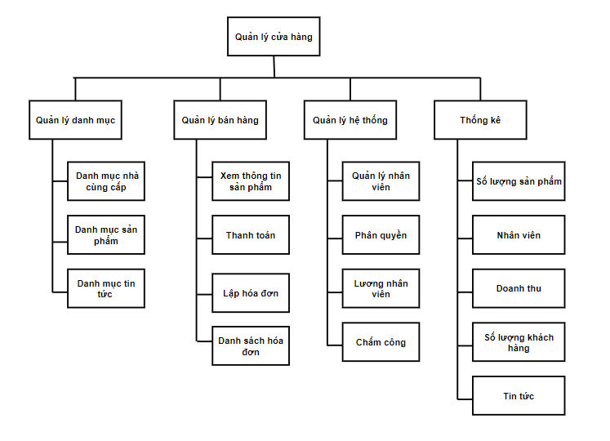

Hình 2.1: Biểu đồ phân rã chức năng

**Quản lý danh mục nhà cung cấp**: Được lưu vào cơ sở dữ liệu, khi cần xem thông tin của một nhà cung cấp ta có thể sử dụng chức năng tìm kiếm để hệ thống tìmkiếm một cách nhanh chóng nhà cung cấp trong cơ sở dữ liệu và hiển thị.

**Quản lý danh mục sản phẩm:** Được lưu vào cơ sở dữ liệu, khi cần xem thông tin của một sản phẩm ta có thể sử dụng chức năng tìm kiếm để hệ thống tìm kiếm sản phẩm một cách nhanh chóng trong cơ sở dữ liệu và hiển thị.

**Quản lý danh mục tin tức:** Hệ thống sẽ chia ra từng danh mục nhỏ, giúp nhân viên, chủ cửa hàng dễ dàng quản lý hơn.

**Lập hóa đơn:** Chức năng này sẽ giúp nhân viên, chủ cửa hàng dễ dàng quản lý các hóa đơn, thông tin hóa đơn, sửa, xóa thông tin hóa đơn

**Quản lý danh sách hóa đơn:** Chức năng này giúp quản lý danh sách các hóa đơn một cách thuận tiện hơn. Khi cần xem thông tin của một sản phẩm ta có thể sử dụng chức năng tìm kiếm để hệ thống tìm kiếm hóa đơn một cách nhanh chóng trong cơ sở dữ liệu và hiển thị.

**Xem thông tin sản phẩm:** Các sản phẩm sau khi được thêm vào cơ sở dữ liệu, khi cần thao tác với chức năng này, giúp nhân viên, chủ của hàng thu thập được những thông tin về sản phẩm nhanh chóng hơn. Từ đó có thể cung cấp thông tin, tư vấn cho khách hàng.

**Thanh toán:** Cửa hàng sử dụng chức năng thanh toán của hệ thống để lập ra hóa đơn thanh toán theo số lượng và đơn giá các sản phẩm mà khách hàng đã mua và hệ thống tự động tính tổng tiền khách.

**Quản lý nhân viên:** Được lưu vào cơ sở dữ liệu, khi cần xem thông tin của một nhà cung cấp ta có thể sử dụng chức năng tìm kiếm để hệ thống tìm kiếm nhân viên một cách nhanh chóng trong cơ sở dữ liệu và hiển thị.

**Phân quyền:** Chủ cửa hàng và mỗi nhân viên sẽ có một tài khoản riêng biệt để đăng nhập hệ thống, khi đăng nhập vào hệ thống, chức năng này sẽ giúp phân quyền, phân biệt tài khoản admin và tài khoản nhân viên, từ đó hệ thống sẽ phân quyền các chức năng tương tự với mỗi tài khoản.

**Lương nhân viên:** Chức năng quản lý thống kê trả tiền lương cho nhân viên cửa hàng theo từng tháng được quản lý bằng phần mềm excel.

**Chấm công**: Chức năng của hệ thống giúp theo dõi ngày công đi làm của từng nhân viên trong từng tháng. Từ đó có dữ liệu thanh toán lương nhân viên. Tính năng này được sử dụng bằng excel.

**Thống kê số lượng sản phẩm:** Khi có thay đổi về số lượng sản phẩm trong chức năng quản lý danh sách sản phẩm, chức năng này giúp thống kê lại số lượng sản phẩm sau khi cập nhật và hiển thị lên hệ thống

**Thống kê số lượng nhân viên:** Khi có thay đổi về số lượng nhân viên trong chức năng quản lý nhân viên, chức năng này giúp thống kê lại số lượng nhân viên sau khi cập nhật và hiển thị lên hệ thống

**Thống kê doanh thu**: Nhân viên sẽ sử dụng chức năng này của hệ thống để tổng hợp và lập báo cáo, thống kê về lợi nhuận, doanh thu của cửa hàng lên chủ cửa hàng

**Thống kê số lượng khách hàng**: Khi có thay đổi về số lượng khách hàng trong chức năng quản lý khách hàng mỗi khi có khách mua sản phẩm, chức năng này giúp thống kê lại số lượng khách hàng sau khi cập nhật và hiển thị lên hệ thống

**Thống kê số lượng tin tức:** Khi có thay đổi về số lượng tin tức trong chức năng quản lý tin tức, chức năng này giúp thống kê lại số lượng tin tức sau khi cập nhật và hiển thị lên hệ thống.

## **2.4. Biểu đồ luồng dữ liệu ngữ cảnh**

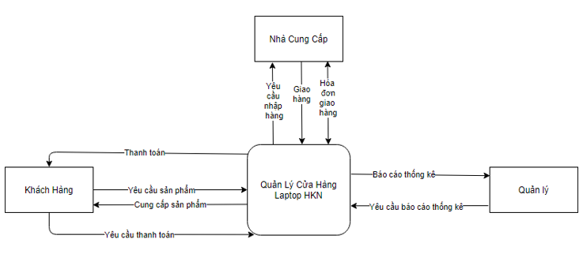

Hình 2.2: Biểu đồ luồng dữ liệu ngữ cảnh

## **2.5. Biểu đồ luồng dữ liệu mức đỉnh**

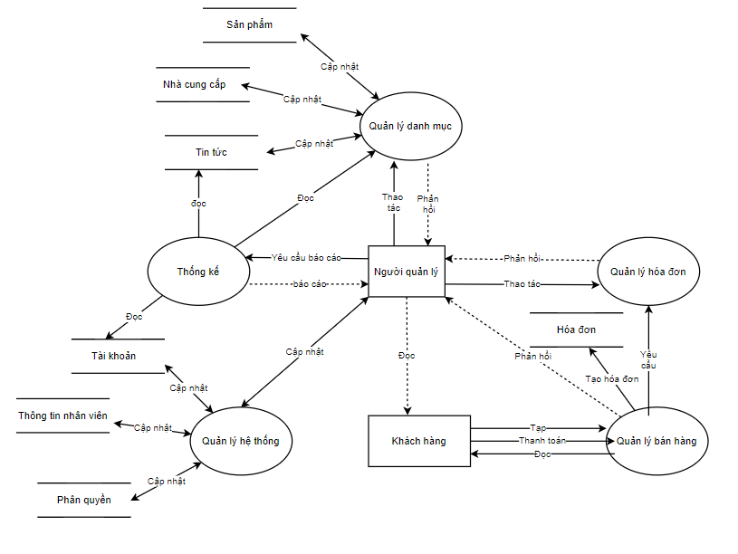

Hình 2.3: Biểu đồ luồng dữ liệu mức đỉnh.

## **2.6. Biểu đồ luồng dữ liệu dưới mức đỉnh**

### **2.6.1. Quản lý danh mục**

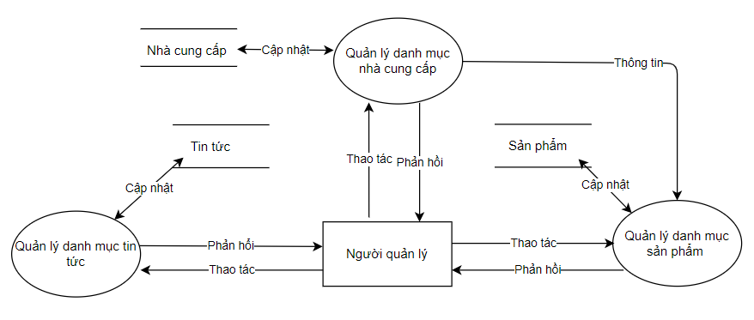

Hình 2.4: Biểu đồ luồng dữ liệu dưới mức đỉnh “Quản lý danh mục”.

### **2.6.2. Quản lý bán hàng**

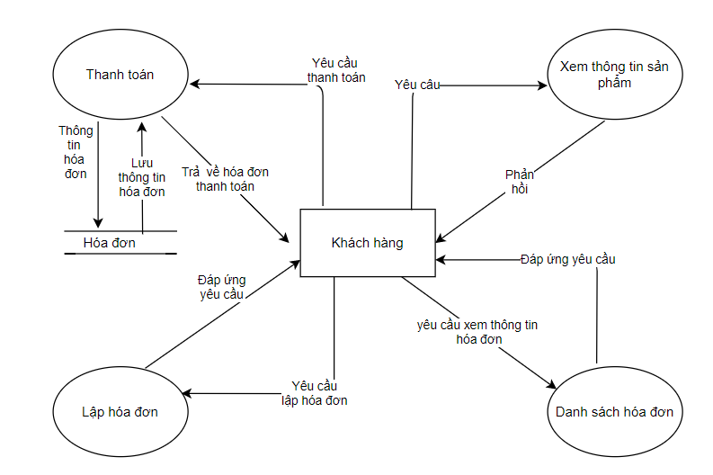

Hình 2.5: Biểu đồ luồng dữ liệu dưới mức đỉnh “Quản lý bán hàng”.

### **2.6.3. Quản lý hệ thống**

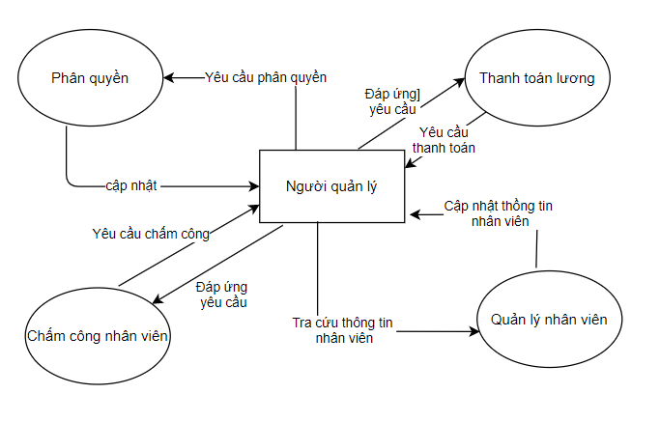

Hình 2.6: Biểu đồ luồng dữ liệu dưới mức đỉnh “Quản lý hệ thống”

### **2.6.4. Báo cáo thống kê**

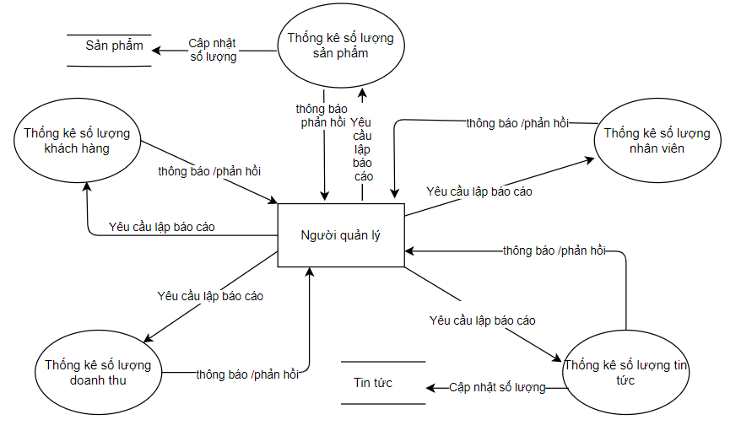

Hình 2.7: Biểu đồ luồng dữ liệu dưới mức đỉnh “Quản lý thống kê”.

### **2.6.5. Xác định mô hình thực thế liên kết**

- Xác định thực thể và lập mô hình thực thể liên kết:

* UserAccount
  + Mỗi thực thể đặc trưng cho một tài khoản đăng nhập vào hệ thống.
  + Các thuộc tính: username, password, decentralization.
* Hoá đơn
* Mỗi thực thể tượng trưng cho một hoá đơn bán hàng của cửa hàng.
* Các thuộc tính: mahd (khoá chính), ID_Staff (khoá ngoại), makh (khoá ngoại), ngaylaphd, tongtien.
* Chi tiết hoá đơn
* Mỗi thực thể tượng trưng cho một chi tiết hoá đơn của hoá đơn chính
* Các thuộc tính: MaCTHD (khoá chính), masanpham (khoá ngoại), mahoadon (khoá ngoại), soluong, thanhtien.
* Sản phẩm
  + Mỗi thực thể đặc trưng cho một sản phẩm laptop.
  + Các thuộc tính: masanpham (khoá chính), tensanpham, giasanpham, madanhmucsanpham (khoá ngoại), mota, manhacungcap (khoá ngoại), anhsanpham, soluong.
* Tin tức
* Mỗi thực thể tượng trưng cho một tin tức.
* Các thuộc tính: matintuc (khoá chính), madanhmuctintuc (khoá ngoại), tentintuc, Image, chitiet.
* Danh mục tin tức
* Mỗi thực thể tượng trưng cho một danh mục tin tức của tin tức chính.
* Các thuộc tính: madanhmuctintuc (khoá chính), tendanhmuctintuc.
* Danh mục sản phẩm
* Mỗi thực thể tượng trưng cho một danh sách sản phẩm của một sản phẩm chính.
* Các thuộc tính: madanhmucsanpham (khoá chính), tendanhmucsanpham
* Nhà cung cấp
* Mỗi thực thể tượng trưng cho một nhà cung cấp cung cấp sản phẩm cho cửa hàng
* Các thuộc tính: manhacungcap (khoá chính), tennhacungcap, diachi, sodienthoai.
* Staff
* Mỗi thực thể tượng trưng cho một nhân viên trong cửa hàng.
* Các thuộc tính: ID_Staff (khoá chính), StaffName, Image, DateOfBrith, Address, PhoneNumber, Gender, DayToWork, CMTND.
* Khách hàng
* Mỗi thực thể tượng trưng cho một khách hàng mua hàng tại cửa hàng
* Các thuộc tính: makh (khoá chính), tenkh, diachi, sodienthoai, ngaysinh.

## **2.7. Mô hình thực thể liên kết**

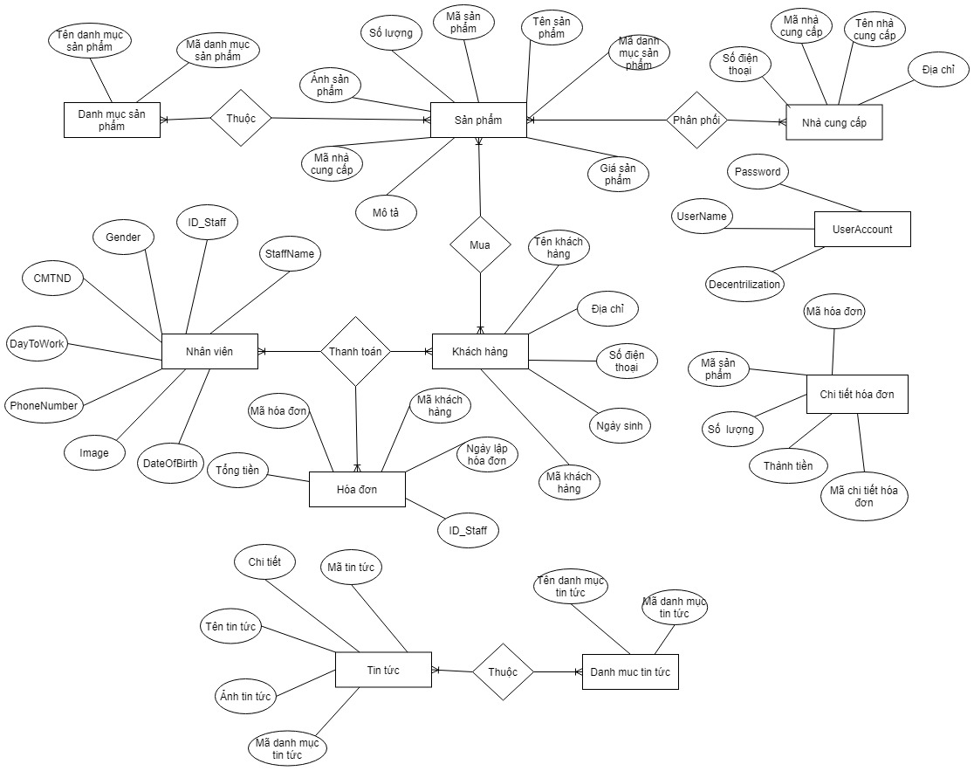

Hình 2.7: Mô hình thực thể liên kết.

# **CHƯƠNG 3: THIẾT KẾ CƠ SỞ DỮ LIỆU**

## **3.1. Bảng tài khoản**

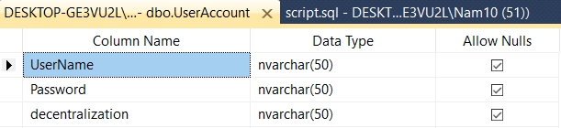

Hình 3.1: Bảng dữ liệu UserAccount

Gồm các thuộc tính:

- UserName: Mỗi nhân viên có một tài khoản username để đăng nhập vào hệ thống

- Password: thuộc tính mật khẩu của tài khoản được mã hoá ẩn đi mật khẩu giúp thông tin được bảo mật hơn.

- decentralization: thuộc tính phân quyền cho tài khoản. Đối với tài khoản có quyền là “user” tức là nhân viên thì sẽ không được quyền quản lý nhân viên. Còn nếu quyền là “Admin” thì sẽ được quản lý toàn bộ chức năng của hệ thống.

## **3.2. Bảng nhà cung cấp**

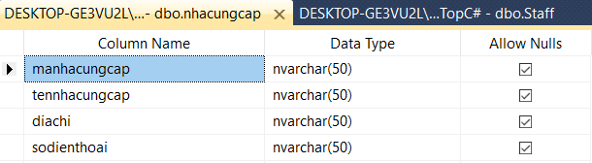

Hình 3.2: Bảng dữ liệu nhà cung cấp

Gồm các thuộc tính:

- manhacungcap (khoá chính): thuộc tính phân biệt giữa các nhà cung cấp cung cấp sản phẩm cho cửa hàng.

- tennhacungcap: thuộc tính tên của các nhà cung cấp.

- diachi: thuộc tính cho biết địa chỉ của từng nhà cung cấp.

- sodienthoai: thuộc tính cho biết số điện thoại để cửa hàng liên hệ tới nhà cung cấp khi cần cung cấp thêm sản phẩm.

## **3.3. Bảng nhân viên**

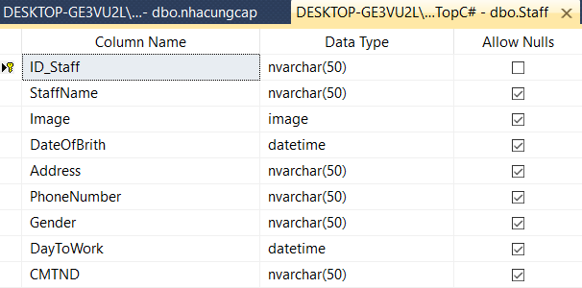

Hình 3.3: Bảng dữ liệu nhân viên

Bao gồm các thuộc tính:

- ID_Staff (khoá chính): thuộc tính phân biệt giữa các nhân viên với nhau, mỗi nhân viên sẽ có một mã nhân viên.

- StaffName: thuộc tính chứa tên của các nhân viên có trong cửa hàng.

- Image: thuộc tính ảnh nhân viên giúp cho chủ cửa hàng có thể phân biệt giữa các nhân viên.

- DateOfBrith: thuộc tính cho biết biết ngày tháng năm sinh của từng nhân viên.

- Address: thuộc tính cho biết thông tin địa chỉ của từng nhân viên.

- PhoneNumber: thuộc tính cho biết thông tin số điện thoại của nhân viên.

- Gender: thuộc tính cho biết giới tính của từng nhân viên.

- DayToWork: thuộc tính cho biết ngày bắt đầu của từng nhân viên.

- CMTND: thuộc tính cho biết thông tin số chứng minh thư nhân dân của từng nhân viên

## **3.4. Bảng tin tức**

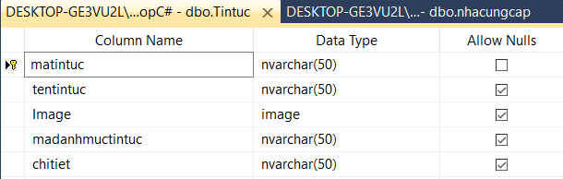

Hình 3.4: Bảng dữ liệu tin tức

Bao gồm các thuộc tính:

- matintuc (khoá chính): thuộc tính dùng để phân biệt giữa các tin tức.

- tentintuc: thuộc tính chứa tên của từng tin tức.

- Image: thuộc tính ảnh của tin tức.

- madanhmuctintuc (khoá ngoại): thuộc tính dùng để phân biết các danh mục của tin tức.

- chitiet: thuộc tính dùng để mô tả chi tiết các thông tin của từng chi tiết.

## **3.5. Bảng sản phẩm**

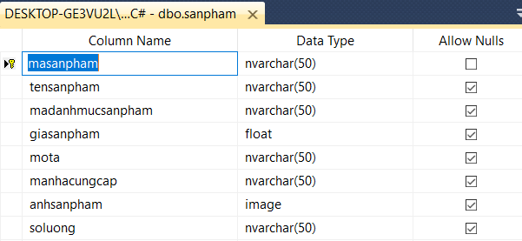

Hình 3.5: Bảng dữ liệu sản phẩm

Bao gồm các thuộc tính:

* masanpham (khoá chính): thuộc tính dùng để phân biệt giữa các sản phẩm với nhau.
* tensanpham: thuộc tính chứa tên của từng sản phẩm.
* madanhmucsanpham (khoá ngoại): thuộc tính dùng để phân biệt giữa các loại danh mục của sản phẩm với nhau.
* giasanpham: thuộc tính cho biết giá của từng sản phẩm.
* mota: thuộc tính cho biết thông tin cơ bản của từng sản phẩm
* manhacungcap (khoá ngoại): thuộc tính dùng để phân biệt giữa các nhà cung cấp với nhau.
* anhsanpham: thuộc tính cho biết sơ bộ về mặt thẩm mỹ của sản phẩm, giúp cho người dùng có sự hình dung cụ thể về sản phẩm mình đang lựa chọn.
* soluong: thuộc tính cho biết số lượng sản phẩm hiện có trong cửa hàng.

## **3.6. Bảng khách hàng**

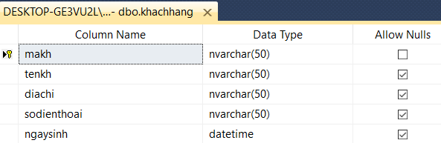

Hình 3.6: Bảng dữ liệu khách hàng

Bao gồm các thuộc tính:

- makh (khoá chính): thuộc tính dùng để phân biệt giữa các khách hàng với nhau.

- tenkh: thuộc tính chứa tên khách hàng.

- diachi: thuộc tính cho biết địa chỉ của từng khách hàng.

- sodienthoai: thuộc tính cho biết thông tin số điện thoại của khách hàng để tiện lợi khi muốn liên lạc.

- ngaysinh: thuộc tính cho biết thông tin ngày sinh của khách hàng.

## **3.7. Bảng danh mục tin tức**

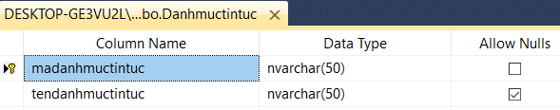

Hình 3.7: Bảng dữ liệu danh mục tin tức

Bao gồm các thuộc tính:

* madanhmuctintuc (khoá chính): thuộc tính dùng để phân biệt giữa các danh mục của tin tức.
* tendanhmuctintuc: thuộc tính chứa tên của các danh mục tin tức.

## **3.8. Bảng danh mục sản phẩm**

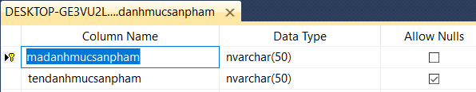

Hình 3.8: Bảng dữ liệu danh mục sản phẩm

Bao gồm các thuộc tính:

* madanhmucsanpham (khoá chính): thuộc tính dùng để phân biệt giữa các danh mục của sản phẩm.
* tendanhmucsanpham: thuộc tính chứa tên của các danh mục sản phẩm.

## **3.9. Bảng hoá đơn**

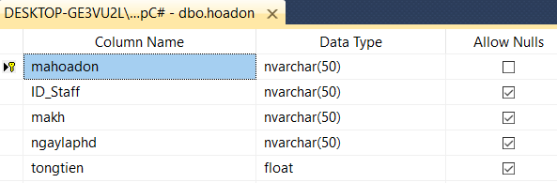

Hình 3.9: Bảng dữ liệu hoá đơn

Bao gồm các thuộc tính:

* mahoadon (khoá chính): thuộc tính dùng để phân biệt các loại hoá đơn.
* ID_Staff (khoá ngoại): dùng để phân biệt giữa các nhân viên trong cửa hàng.
* makh (khoá ngoại): thuộc tính dùng để phân biệt giữa các khách hàng.
* ngaylaphd: thuộc tính cho biết ngày tạo ra hoá đơn.
* tongtien: thuộc tính cho biết tổng số tiền của từng hoá đơn.

## **3.10. Bảng Chi tiết hoá đơn**

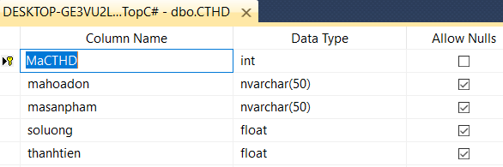

Hình 3.10: Bảng dữ liệu chi tiết hoá đơn

Bao gồm các thuộc tính:

* MaCTHD (khoá chính): thuộc tính dùng để phân biệt các chi tiết hoá đơn.
* Mahoadon (khoá ngoại): thuộc tính dùng để phân biệt các hoá đơn.
* Masanpham (khoá ngoại): thuộc tính dùng để phân biệt các sản phẩm.
* Soluong: thuộc tính cho biết số lượng sản phẩm được mua.
* Thanhtien: thuộc tính cho biết số tiền của các sản phẩm.

## **3.11. Mối quan hệ giữa các bảng**

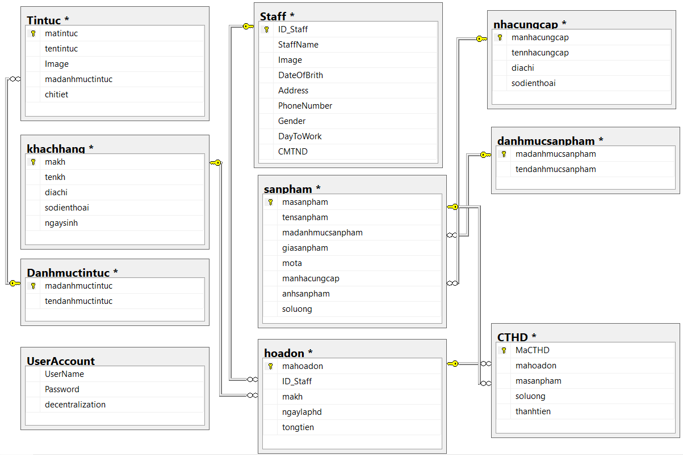

Hình 3.11: Mối quan hệ giữa các bảng

# **CHƯƠNG 4: THIẾT KẾ GIAO DIỆN**

* 1. **Form Đăng nhập**

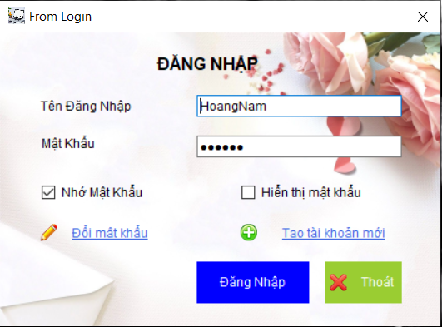

Hình 4.1: Form đăng nhập

* 1. **Form đăng ký và đổi mật khẩu tài khoản**

|  |  |
| --- | --- |
| Hình 4.2: Form đăng ký | Hình 4.3: Form đổi mật khẩu |

* 1. **Form hệ thống**

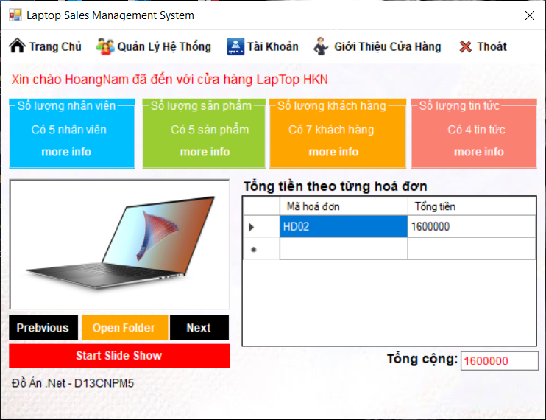

Hình 4.4: Form hệ thống

* 1. **Form quản lý khách hàng**

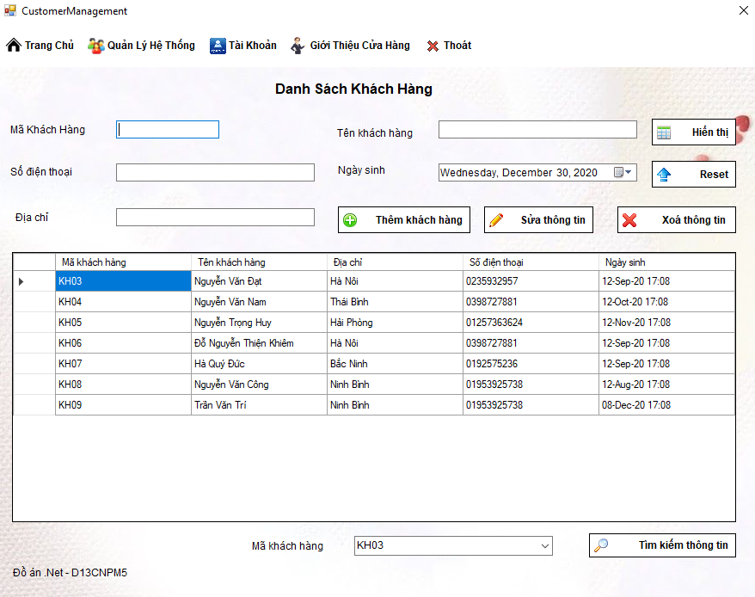

Hình 4.5: Form quản lý danh sách khách hàng

* 1. **Form quản lý nhân viên**

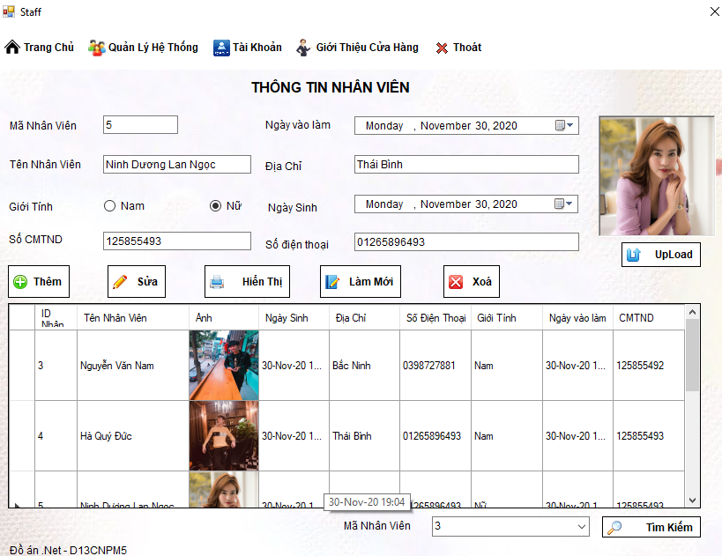

Hình 4.6: Form quản lý danh sách nhân viên

* 1. **Form chấm công, lương nhân viên**

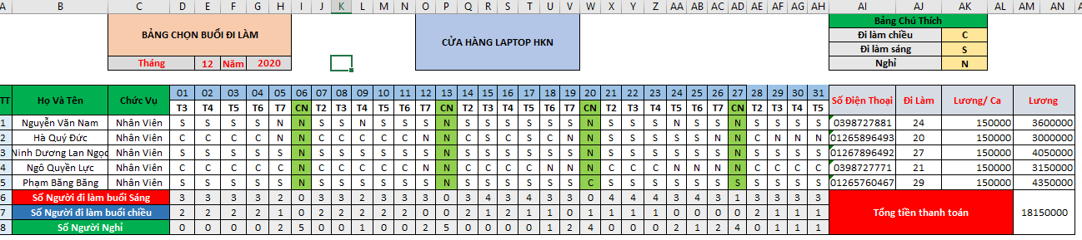

Hình 4.7: Form chấm công, lương nhân viên

* 1. **Form quản lý danh sách sản phẩm**

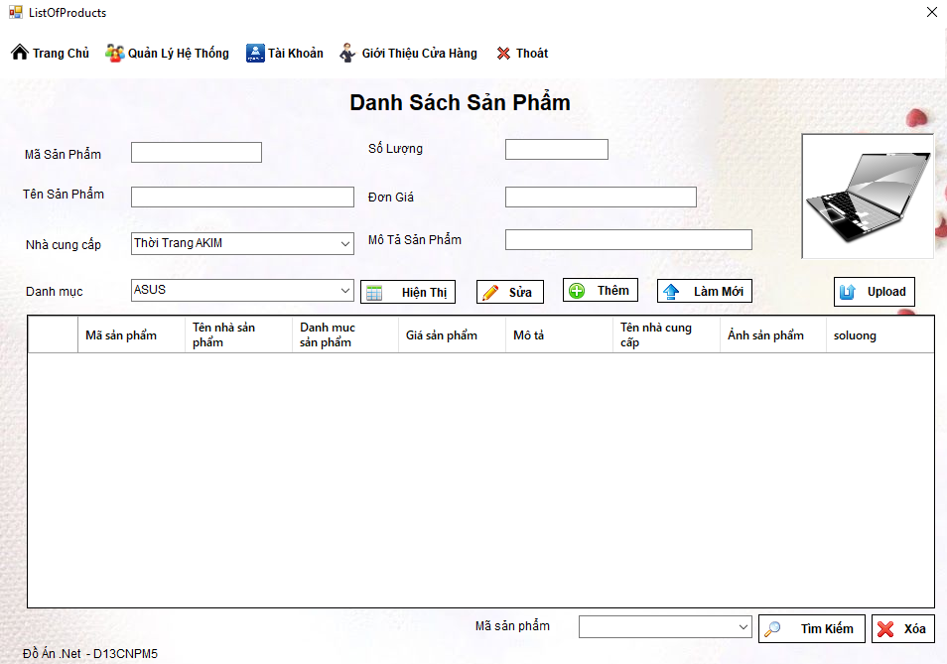

Hình 4.8: Form quản lý danh sách sản phẩm

* 1. **Form quản lý danh mục sản phẩm**

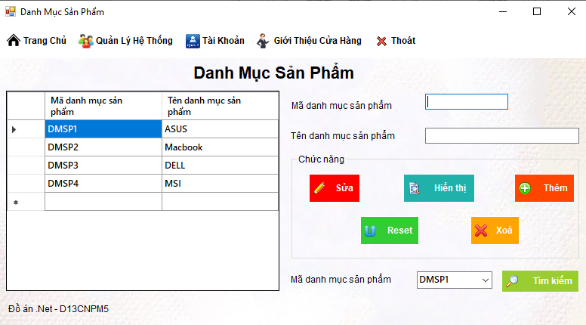

Hình 4.9: Form quản lý danh mục sản phẩm

* 1. **Form quản lý danh sách tin tức**

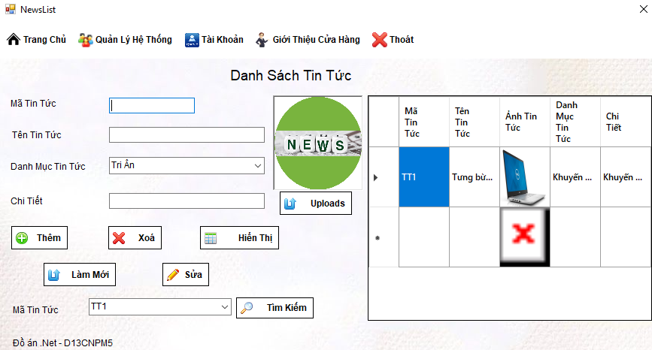

Hình 4.10: Form quản lý danh sách tin tức

* 1. **Form quản lý danh mục tin tức**

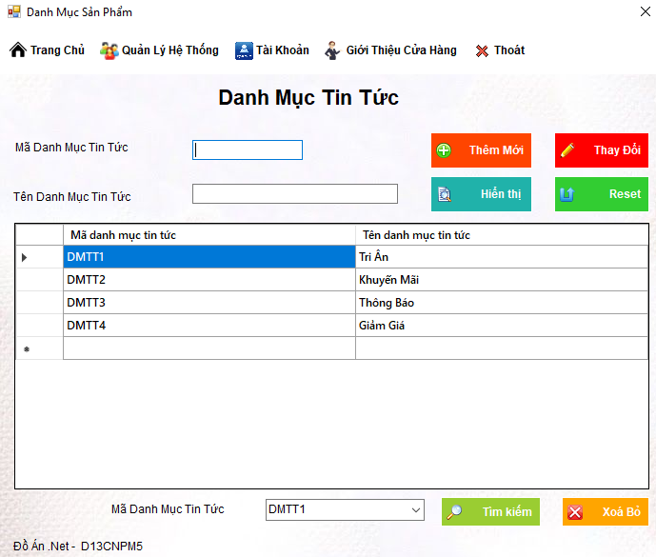

Hình 4.11: Form quản lý danh mục tin tức

* 1. **Form lập hóa đơn**

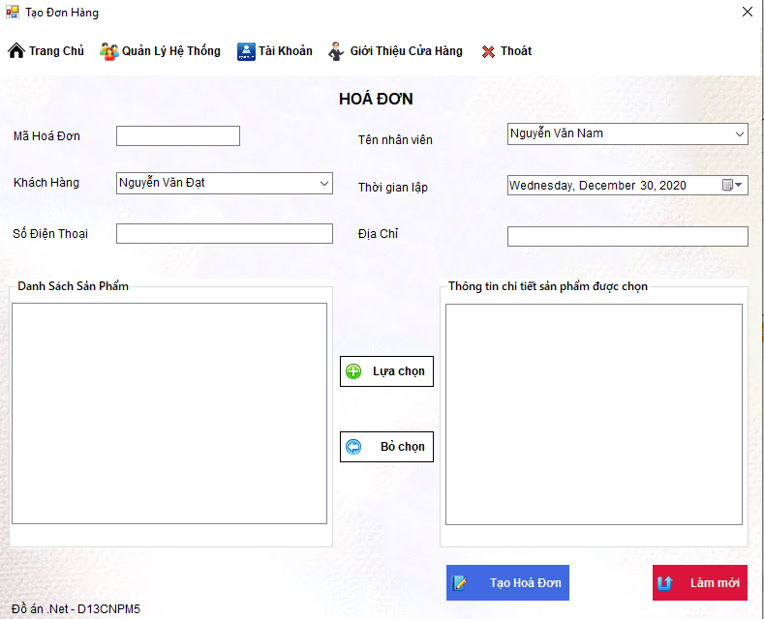

Hình 4.12: Form lập hóa đơn

* 1. **Form quản lý nhà cung cấp**

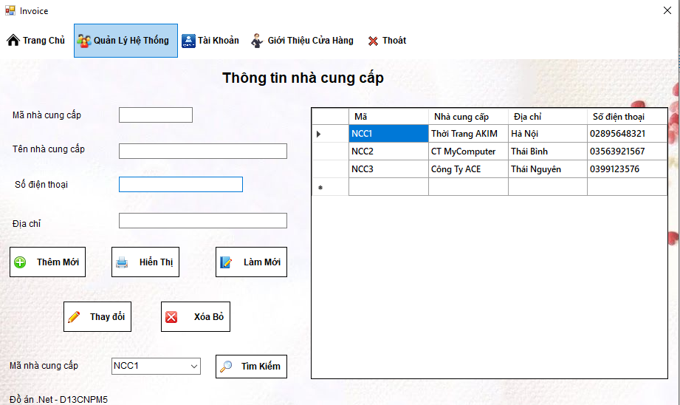

Hình 4.13: Form quản lý nhà cung cấp

* 1. **Form giới thiệu cửa hàng**

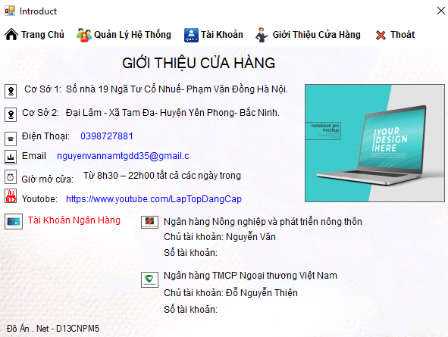

Hình 4.14: Form giới thiệu cửa hàng

**KẾT LUẬN**

Sau một thời gian nghiên cứu và bắt tay vào thực hiện, với sự mong muốn xây dựng một hệ thống quản lý nhà trọ, được sự quan tâm và hướng dẫn tận tình của thầy **Đặng Trần Đức**, nhóm em đã hoàn thành được đề tài: “**Xây Dựng Phần Mềm Quản Lý Cửa Hàng Bán Laptop HKN**”.

Với mục đích ngày càng hoàn thiện để đáp ứng tốt cho việc tin học hóa quản lý đào tạo các khóa học ngắn hạn, trong tương lai chúng em sẽ cố gắng tìm hiểu kỹ hơn, đi sâu hơn, và cố gắng hoàn thành tốt đề tài tốt hơn.

Vì thời gian triển khai có hạn, và việc tìm hiểu công nghệ mới còn gặp nhiều khó khăn do không có nhiều tài liệu nên không tránh được những sai sót. Em rất mong nhận được sự đóng góp ý kiến và những hướng dẫn của thầy cô để đồ án thêm hoàn chỉnh.

Chúng em xin chân thành cảm ơn!